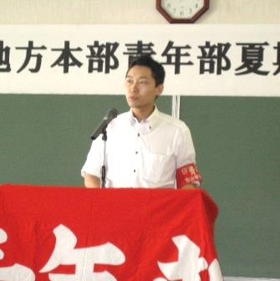
上川地本青年部では、交流集会の意義や他単組の仲間の思いなどを共有していくことを目的に、事前学習と交流の機会として総決起集会を８月３日、旭川市勤労者福祉会館で開催し13単組60名（うち女性15名）の仲間が結集しました。
総決起集会では来賓として道本部青年部副部長の渡邊克昌さん（富良野市労連）、また講師として前道本部青年部長の牧野長武さん（名寄市職労）にお越しいただきました。
前略 丘の上より
～全道夏期交現地実行委員会ニュース～
【発行】2013年 8月27日
全道夏期交現地実行委員会
発行責任者
実行委員長 北村和也
第３号
上川地本
夏期闘争総決起集会開催！

道本部青年部副部長
渡邊克昌さん
（富良野市労連）

講演では、『仲間と話そう！』と題し、仲間と話し自ら行動する大切さを話していただきました。
牧野さんが「慢性的な超勤・不払い残業」で苦しんでいるときに、青年部が中心となって問題を議論し、仲間のために努力をしてくれた。職場に来て「飲みに行こう」と誘ってくれた『仲間』に救われたと語っていました。役員は、『組合員のための組合』であることを意識し、何をしてあげられるか考えることが大切と、自身の実体験を交え話してくれました。
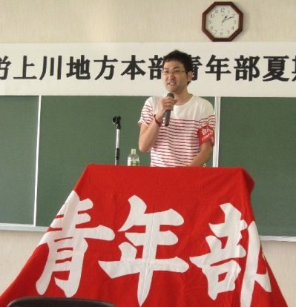

牧野長武さん（名寄市職労）

最後に『青年部運動に「反省」はいらない。「総括」をして、次につなげれば良い。仲間と一緒に「大胆な実践」と「丁寧な総括」をしよう！』と私たちに訴えかけました。
分散会では、「有給を取ると同じ係の人から文句を言われる」「職場に経験年数の短い職員が多く配置され負担が多い」「結婚すると退職をしないといけないような雰囲気がある」など職場環境の問題が多く出されました。
集会をとおして参加した仲間からは、「仕事
内容よりも人
間関係が問題
だと思った。」
「メンタルの
問題をなくす
のは難しいが、
仲間と話すこ

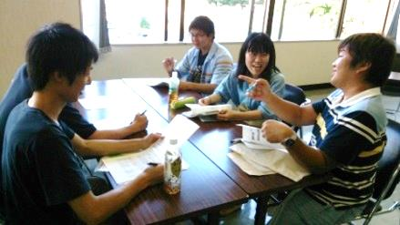

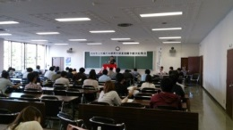

総決起集会開催の準備、また当日の運営を担当した学習班です。
運営面だけでなく、ブロック幹事会内で実態討論を行い、「自分たちの課題は何なのか」「どう解決していきたいのか」を議論するなかから、幹事自身が気づき、成長へとつなげてきています。
学習班
（上川地本北部ブロック幹事）
とで解決することもあると思った。」「自分ももっと周りに声をかけていきたい。」などの声があり、自ら行動していきたいという意気込みが感じられました。
